Universitatea Tehnică a Moldovei
Catedra Automatica şi tehnologii informaţionale.

Lucrare de laborator Nr. 6

la Bazele matematice a teoriei sistemelor.
Tema: Modelarea matematică sistemelor continue. Transformări echivalente.
Varianta 3

Elaborat: Brăduleac Vadim
Verificat: I.Cojuhari

Chişinău – 2016

Scopul lucrării: de efectuat modelarea sistemului automat continuu în MATLAB.

Sarcina lucrării:

- De asamblat schema în MATLAB utilizînd componentele din Simulink şi de prezentat procesul tranzitoriu obţinut.
- De simulat sistemul utilizînd comenzile MATLAB (cloop, feedback, series, parallel). De prezenztat procesul tranzitoriu sistemului.
1)

3.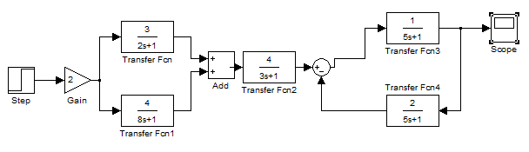
Fig.1 Schema bloc de simulare pe calculator a sistemului.
Proces tranzitoriu.
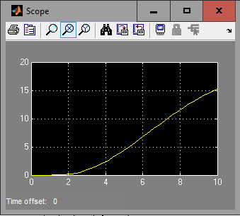
Fig. 2 Procesul tranzitoriu.
2) 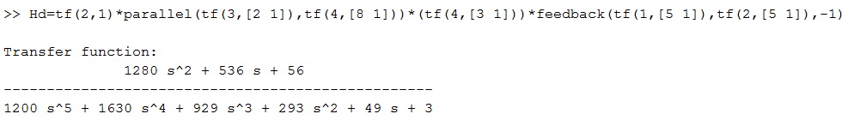

Step(HD)
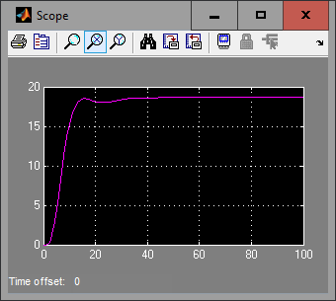
Fig.3 Procesul tranzitoriu al sistemului.

Concluzie:
In urma efectuarii lucrarii de laborator nr.6,am facut cunonostinta si am aplicat in practica comenzile simulink pentru asamblarea schemei in Simulink , am efectuat modelarea sistemului automat continuu în MATLAB, am simulat sistemul utilizînd comenzile MATLAB (cloop, feedback, series, parallel). Am prezentat procesul tranzitoriu sistemului.

